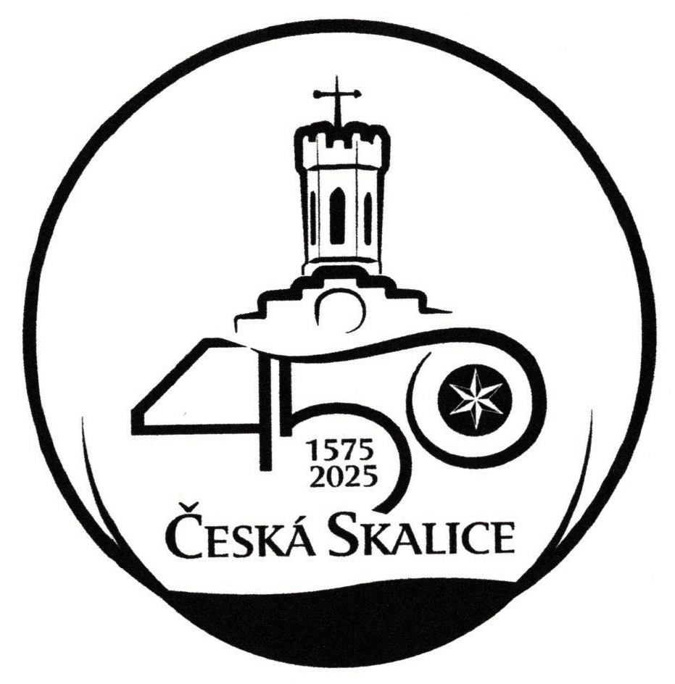
KLUB ČESKÝCH TURISTŮ,
Odbor 108303 ČESKÁ SKALICE

Program výletů v roce 2025
33. ročník

Na počest 450. výročí povýšení
České Skalice na město
Pojďte s námi na výlet…

4. ledna 2025 – sobota: Zimní přejezd a přechod Zvičiny – memoriál P. Holveka, 44. ročník, Zimní táboření na Zvičině – memoriál Milana Poláka, 28. ročník, Novoroční čtyřlístek 2025, pořádá KČT, odbor Hořice. Odjezd vlakem do žst. Mostek. Trasa: Mostek, Zvičina, Lázně pod Zvičinou, Bílá Třemešná. Vedoucí výletu Láďa Roleček.
Kontakt: mobil: 723 108 184, e-mail: LadislavR@seznam.cz

11. ledna 2025 – sobota: Zimní přechod Staropackých hor, 55. ročník, pořádá KČT, odbor TJ Nová Paka. Odjezd vlakem z České Skalice do Horní Branné. Trasa 17,5 km: Harrachovská hrobka, zámek, Martinice v Krkonoších, Studenec, Levínská Olešnice.
Krátká trasa 11 km: vlakem až do Martinic v Krkonoších, dále stejnou cestou. Návrat vlakem, vedoucí výletu: Petr Škrdla. Kontakt: 604 162 988, e-mail: petrskrdla@atlas.cz

23. ledna 2025 – čtvrtek: Severní Vietnam, kam všude se dostanete bez cestovky. Povídání
Mgr. Věry Dundálkové, doplněné promítáním fotografií. Hospůdka Ruchadlo Zájezd,
začátek v 18:00 hodin.

1. února 2025 – sobota: Za zmrzlým Čepelkou, 28. ročník, vede Ladislav Roleček.
Doporučujeme akci KČT Malé Svatoňovice. Informace: M. Řezníček, 17. listopadu 123,
542 34 Malé Svatoňovice, tel. 603 119 398, e-mail: martinreznicek76@seznam.cz
Společný odjezd vlakem do Malých Svatoňovic.

8. února 2025 – sobota: Zimní vycházka – Adršpašské skalní město, Janovice, vede Petr Škrdla. Odjezd vlakem do Adršpachu přes Teplice nad Metují. Trasa 11 km: okruh Pískovna, Velký vodopád, Ozvěna, Pod Starozámeckým vrchem, Liščí sedlo, Janovice.
Posezení a občerstvení je zajištěno v hospůdce U Tyšerů. Návrat vlakem přes Trutnov.

20. února 2025 – čtvrtek: Etiopie – 2. část. Pokračování povídání Adolfa Foglara o této zajímavé africké zemi, doplněné promítáním filmu. Hospůdka Ruchadlo Zájezd v 18:00 hod.

22. února 2025 – sobota: Za ohřátou medovinou – 22. ročník, vede Láďa Roleček.
Doporučujeme akci KČT, odbor Úpice. Informace: M. Vořechovský, Nerudova 489,
542 32 Úpice. Tel. 605 260 547, e-mail: kctupice@jestrebibouda.cz, www.jestrebibouda.cz
1. března 2025 – sobota: Soutok Labe s Cidlinou, vede Ing. Marie Šlechtová.
Vlakem z České Skalice do žel. st. Velký Osek. Trasa cca 12 km: Libice nad Cidlinou, Slavníkovské hradiště, soutok Labe s Cidlinou, Poděbrady. Vlakem do České Skalice.
Kontakt: mobil: 776 592 111, e-mail: slechtova.marie@post.cz

20. března 2025 – čtvrtek: Promítání fotografií z výletů a akcí v roce 2024, Petr Škrdla.
Přijďte se podívat, kde všude jsme byli. Hospůdka Ruchadlo Zájezd, začátek v 18:00 hodin.

29. března 2025 – sobota: Kolem rybníků za špekáčky, vede Ing. Marie Šlechtová.
Odjezd vlakem z České Skalice do Olešnice. Trasa cca 11 km: hráz Špinka, rybník Piccolomini, po červené TZ směr Kramolna – v lese přístřešek na buřty, Náchod.

12. dubna 2025 – sobota: Zahájení turistické sezóny KČT Česká Skalice na Barunčině vyhlídce. Vede Petr Škrdla. Odjezd autobusem na Hořičky. Trasa 12,5 km: Barunčina vyhlídka, zpět na náměstí, Nový Dvůr, Nad Dlouhou vodou, Větrník, Česká Skalice.
Posezení a občerstvení je zajištěno v hospůdce Na Větrníku.

17. dubna 2025 – čtvrtek: Nový Zéland. S Mgr. Josefou Ježkovou navštívíme další nádhernou a exotickou zemi. Povídání bude doplněno promítáním fotografií.
Hospůdka Ruchadlo Zájezd, začátek v 18:00 hodin.

19. dubna 2025 - sobota: Bílá u Bílého – Zahájení turistické sezóny v Jestřebích horách, 23. ročník. KČT, odbor Úpice. Informace: M. Vořechovský, Nerudova 489, 542 32 Úpice.

26. dubna 2025 – sobota: Hadařská pětadvacítka, 48. ročník.
Doporučujeme akci KT Červený Kostelec z.s. Informace: O. Ressl, M. Burdychových 495,
549 41 Červený Kostelec, 605 166 337, e-mail: Oressl@seznam.cz

1. května 2025 – středa: Prvomájový výstup na Sněžku – tentokrát Obřím dolem, vede Petr Škrdla. Vlakem z Č. Skalice do Svobody nad Úpou, autobusem do Pece p. Sněžkou. Základní trasa 7,5 km: dolní stanice lanovky, Obří důl – rozcestí, vodopády Rudného potoka,
Obří sedlo, Sněžka (1603 m). Lanovkou do Pece pod Sněžkou.
+ 6,5 km – Růžová hora, Růžohorky, Pec pod Sněžkou.
+ 9 km – Růžová hora, Růžohorky, Velká Úpa. Návrat autobusem a vlakem.

3. května 2025 – sobota: Cyklovýlet, vede Josef Navrátil
Tajný cyklovýlet – nechte se překvapit. Pohodová trasa cca 40 km – 50 km okolím Č. Skalice.
Odjezd v 9:00 hodin od kašny na Husově náměstí.
Kontakt: mobil: 603 234 668, e-mail: navratiljn@seznam.cz

3. května 2025 – sobota: Šmajd Novoměstskem, 24. ročník.
Doporučujeme akci KČT Nové Město nad Metují. Informace: L. Hanuš, Na Strážnici 250,
549 01 Nové Město nad Metují, tel. 602 430 714. www.kct-novenestonm.wz.cz,

10. května 2025 – sobota: Český ráj – Besedické skály, nová rozhledna Hamštejn.
Na paměť Bohouše Holého a Vládi Kubečka, vede Petr Škrdla.
Odjezd vlakem z České Skalice do žel. st. Malá Skála.
Trasa 15 km: Malá Skála – kaple, okruh Besedickými skalami, sluj Českých bratří, Besedice, Koberovy, rozhledna Hamštejn, Železný Brod. Trasu lze zkrátit.

17. května 2025 – sobota: Přes Lucký vrch do Poličky, vede Josef Simon.
Odjezd vlakem do žel. zastávky Borová. Trasa 16 km: Borová, Lucký vrch, Telecí, Sádek, Polička. Návrat vlakem do České Skalice. Kontakt: 736 754 142, josimon@seznam.cz

22. května 2025 – čtvrtek: Šumava 2024. Petr Škrdla a Adolf Foglar. Povídání o naší dovolené v tomhle krásném koutě naší země, doplněné filmem a spoustou fotek. Hospůdka Ruchadlo Zájezd, začátek v 18:00 hodin.

31. května 2025 – sobota: Mladé Buky – Janské Lázně, vede Petr Řehák.
Opakujeme výlet z loňského roku. Pro vytrvalý celodenní déšť účast vedoucí + 3 členové.
Vlakem do žst. Mladé Buky. Trasa 11 km: Mladé Buky – kostel, Skřivaní vrch, Janská Hora, Janské Lázně. Kontakt: 725 872 623, e-mail: petrrevis@seznam.cz

7. června 2025 – sobota: Svatojakubskou cestou a Stříbrnou stezkou okolím Kutné Hory,
vede Michaela Vybíralová. Odjezd vlakem do Kutné Hory – město. Trasa 13 km: Sedlec (kostnice), rozhledna Kaňk – Grunta, Velký Kuklík – kolem bezhlavého Jana do Kutné Hory.
Kontakt: mobil: 737 134 022, e- mail: xKachnaK@seznam,cz

12. června 2025 – čtvrtek: České Švýcarsko – Kyjovský hrádek, Kyjovské údolí. Oblast pořádá pro své členy autobusový výlet. Trasa 10 km: Kyjov, Kyjovský hrádek, Kyjovské údolí, Brtnický most – údolí Brtnického potoka, Kopec (restaurace U Oty). Stoupání 200 m, klesání 220 m. Po dohodě možnost krácení trasy (několik variant).
Závazné přihlášky přijímá do 25. dubna 2025 předseda Petr Škrdla se zálohou 200,- Kč.

14. června 2025 - sobota: Barunka – dálkový pochod s cyklotrasami – 34. ročník.
Pěší trasy: 11, 18, 28, 35 a 50 km, cyklotrasy: 30, 50 a 80 km, kočárková trasa: 11 km
Rodinná turistika: 11 a 18 km. Start od 7:00 do 11 hodin od českoskalické sokolovny.
Informace na adrese: petrskrdla@atlas.cz , mobil: 604 162 988, www.c-skalice.webnode.cz
Facebook: Turisti Česká Skalice, Událost na Facebooku.

21. června 2025 – sobota: Po stopách bojů z války 1866 + pohádková cesta, 50. ročník
Doporučujeme akci TJ Sokol Starkoč. Informace: J. Rufer, Starkoč č. 6, 457 01 Náchod,
Tel. 775 945 866, e-mail: rufer.starkoc@seznam.cz, www.tjsokol.starkoc.net

21. června 2025 – sobota: Cestou Jakuba Haliny Č. Kostelec – Sněžka, 54. ročník
Doporučujeme akci KT Červený Kostelec z.s. Informace: O. Ressl, M. Burdychových 495, 549 41 Červený Kostelec, tel. 605 166 337, e-mail: O.Ressl@seznam.cz

28. června 2025 – sobota: Pomezní Boudy – Žacléř, vede Mgr. Květa Simonová.
Vlakem do Svobody nad Úpou, autobusem směr Pomezní Boudy. Trasa 15 km: Malá Úpa,
Černá voda, Eliščino údolí, U kostela, Lysečinská bouda, Horní Albeřice, Niedamirów, Bobr (CZ/PL), Žacléř. Kontakt: mobil: 731 020 472, e-mail: kvetasimonova@seznam.cz

5. července 2025 – sobota: Orlické hory – Z Deštné do Zdobnice, vede Petr Škrdla.
Odjezd cyklobusem do Deštné – Národní dům. Trasa 15 km: chata Panorama, Svatý Matouš, Luisino údolí, Zámeček – penzion, pramen Kněžné, Zdobnická seč, Zdobnice.
Návrat autobusem a vlakem.

12. července 2025 – sobota: Zlatou stezkou Českého ráje až na Zebín, vedoucí Míša Vybíralová. Vlakem z České Skalice do Jičína přes Hradec Králové.
Trasa 11 km: Valdštejnská lodžie, Zebín, U Bílého mlýna, Čeřovka (rozhledna Milohlídka), Valdštejnovo náměstí, nádraží, návrat vlakem.

19. července 2025 – sobota: Krkonošské vyhlídky, vede Petr Škrdla.
Z České Skalice vlakem do Svobody nad Úpou, autobusem do Janských Lázní.
Trasa 12,5 km: Lesní dům, Modré kameny, vyhlídka Na signálu, Velké Tippeltovy boudy, lesní hrádek Aichelburg, Horní Maršov. V případě velmi špatného počasí se výlet nekoná!!

2. srpna 2025 – sobota: Druhý cyklovýlet, vede Karel Šobr.
Odjezd v 9:00 hodin od kašny na Husově náměstí.
Trasa do 45 km: Rychnovek, Jaroměř, Litič, Hřibojedy, Žireč, Dvůr Králové nad Labem, (možnost prohlídky galerie minerálů a drahých kamenů), Žireč, Kuks, Jaroměř, Č. Skalice.
Kontakt: mobil: 608 253 051, e-mail: k.sobr@seznam.cz

9. srpna 2025 – sobota: Rozhledna Borowa–tentokrát do Polska, vede Mgr. K. Simonová.
Druhý pokus výstupu na polskou rozhlednu. Pokud nebude z Meziměstí vhodné autobusové spojení, bude náhradní výlet na jiné místo v polském příhraničí.
Vlakem a autobusem do Polska.
Trasa 15 km: rozhledna Borowa, Wolowiec, Przelecz Szypka, Walbrzych.

29. srpna – 31. srpna 2025 – pátek – neděle: Třídenní přechod Krkonoš, vede Petr Škrdla.
Trasa 61 km: (20 km – 1. den, 24 km – 2. den, 17 km – 3. den), přechod celého pohoří, Harrachov, Sněžné jámy, Brádlerova bouda, Petrovka, Špindlerovka, Polední kameny, Sněžka, Malá Úpa (U kostela), Lysečinská bouda, Horní Albeřice, Rýchory, Svoboda nad Úpou. Přihlášky přijímá vedoucí výletu Petr Škrdla. Na akci bude vytvořen samostatný leták.

6. září 2025 – sobota: Slavnostní setkání – 100. výročí založení Masarykovy chaty na Šerlichu.
Vede Petr Škrdla, odjezd cyklobusem z České Skalice na Šerlich. Začátek akce v 10:00 hodin.
Trasa 14 km: chata Na Šerlichu, Vrchmezí (1084 m), rozhledna Orlica, přechod Čihalka, Panský kopec (772 m), rozhledna Feistův kopec, Olešnice v Orlických horách.
Zkrácená trasa 10 km: rozhledna Orlica, Ostružník (982 m), Horní Olešnice,
Olešnice v Orlických horách.
13. září 2025 – sobota: Z Frolíkovy pražírny kávy do hospůdky U věže, vede Petr Řehák.
Aneb – Kam jsme se vloni suchou nohou nedostali. Odjezd vlakem z České Skalice
do Borohrádku přes Hradec Králové a Týniště nad Orlicí. Trasa 11,5 km: Frolíkova pražírna kávy, dále po červené TZ přes Světlou do Týniště nad Orlicí. Posezení v hospůdce U věže.
Návrat vlakem do České Skalice.

28. září 2025 – neděle: Jiráskova chata Dobrošov. Setkání turistů KHK na Jiráskově chatě,
hvězdicový pochod. Doporučujeme akci Spolku KČT Náchod. Informace: Jaroslav Rohulán, tel. 608 935 310, e-mail: www.kctnachod.cz

4. října 2025 – sobota: Trasa osvobození – Kryštofovy kameny, Švédský vrch, Maternice
Skalákova studánka. Vede Petr Škrdla, vlakem z Č. Skalice do Rtyně v Podkrkonoší.
Trasa 14 km: Odolov, Kryštofovy kameny, Švédský vrch (660 m), Chlívce, Maternice – Skalákova studánka, Zbečník, Hronov – nádraží. Návrat vlakem do České Skalice.

18. října 2025 – sobota: Rozhledna Kosice, vede Ing. Marie Šlechtová. Vlakem do obce Luková. Trasa cca 14 km: přes Mlékosrby k rozhledně Kosice a zpět do obce Luková
a neznačenou cestou do Chlumce nad Cidlinou. Návrat vlakem.

25. října 2025 – sobota: K Černému Nadýmači, vede Mgr. Květa Simonová. Trasa 14 km
v barvách podzimu: Přelouč, rybník Buňkov, kolem přivaděče Opatovického kanálu k rybníku
Černý Nadýmač, Přelouč, návrat vlakem.

8. listopadu 2025 – sobota: Rampuše – Rychnov nad Kněžnou, vede Petr Škrdla. Odjezd vlakem z České Skalice do Rychnova nad Kněžnou přes Hradec Králové a Týniště nad Orlicí.
Autobusem do Zdobnice, Kunčina ves, Kovárna. Trasa 14,5 km: Rampuše, Liberk, Ivanské jezero, hotel Studánka, Rychnov nad Kněžnou zámek, nádraží. Návrat vlakem.

14. – 17. listopadu 2025 – Za posledním puchýřem, 53. ročník.
Jedna z nejvýznamnějších akcí Klubu Českých Turistů. Letos se koná v Hlučíně.

22. listopadu 2025 – sobota: Ukončení turistické sezóny KČT Česká Skalice
U studánky pod Janským vrchem. Trasa a spojení bude dáno včas na vědomí

6. prosince 2025 – sobota: Zimní táboření na Hvězdě, vede Petr Škrdla.
62. ročník pořádá Klub přátel turistiky TJ Spartak Police nad Metují.
Informace o trase a spojení se včas dozvíte.

Předvánoční překvapení,
Pohodová adventní akce, nechte se překvapit…

20. prosince 2025 – sobota: Na Hrádeček za Václavem Havlem, vede Maruška Šlechtová.
Pokud máte zájem, pojďte s námi zapálit svíčku Václavu Havlovi.
Program podle další domluvy.
31. prosince 2025 – středa: Silvestrovský výšlap, jubilejní 30. ročník
Doporučujeme akci KČT Bohuslavice nad Úpou.
Informace: Jaroslav Teichman, Tichá 527, 541 02 Trutnov 4, tel. 723 740 985
e-mail: tajfun3@email.cz, www.bohuslavaci.eu

Novoroční čtyřlístek 2026 – Nové Město nad Metují.
Doporučujeme charitativní akci KČT Nové Město nad Metují.
Informace: Luboš Hanuš, Na Strážnici 250, 549 01 Nové Město nad Metují,
mobil: 602 430 714, e-mail: lubos.hanus@iol.cz www.kct-novemestonm.wz.cz

Výlety jsou určeny pro širokou veřejnost, tedy i nečleny KČT, kteří mají rádi pěší turistiku, případně i cykloturistiku, ujdou, nebo ujedou zadaný počet kilometrů.
Na jednodenní výlety se není třeba přihlašovat. Doporučujeme včasné zakoupení jízdenky
na nádraží a možnosti využití společných slev a slevového systému Iredo.

Kontakty na vedoucí výletů jsou uvedeny vždy u jejich prvního výletu.
Výlety se konají za každého počasí – deštníky a pláštěnky s sebou!!
S výjimkou živelných pohrom, nebo pokud vedoucí akce nerozhodne jinak

Časy odjezdů vlaků a dopravních prostředků na jednotlivé výlety budou včas dány na vědomí.
Během roku může dojít ke změnám termínu konání akcí a výletů.
Nevíme, jak se budou vyvíjet jízdní řády dopravních prostředků
- zvláště autobusů a cyklobusů. Změna termínu vyhrazena.
Doporučujeme proto sledovat podrobné informace ke všem akcím
ve skříňce KČT na prostranství u bytového domu Olga.

Sledujte naše stránky: www.c.skalice.webnode.cz
Členům a přátelům turistiky budou informace i nadále zasílány elektronickou cestou.
Najdete nás i na Facebooku – Turisti Česká Skalice

Pokud budete mít kdykoliv zájem o členství v Klubu českých turistů je
možno se přihlásit u předsedy odboru Petra Škrdly, tel. 604 162 988.

Partnerem našich akcí a výletů je Město Česká Skalice.

Na vaši účast v hojném počtu se těší a pěkné zážitky z našich společných výletů
za výbor KČT přejí:

Petr Škrdla Jaroslava Mervartová Miroslava Viková
předseda místopředseda jednatelka
9. ledna 2025

